第五节 电磁感应现象的两类情况

教学  过程 | 教师活动 | 学生活动
一.  二、  三  四 | 【预习导引】  电源就是把正电荷从负极极搬迁到正极的装置。（从能量的角度看，电源是一种能够不断地把其他形式的能量转变为电能的装置），那么在电磁感应中是什么力将正电荷从正极搬迁到负极呢？  一、电磁感应现象中的感生电场（阅读课本完成下列问题）  1.麦克斯韦的理论假说  英国物理学家 在他的电磁场理论中指出，变化的磁场会在周围空间激发一种电场，我们把这种电场叫做感应电场。  静止的电荷激发的电场叫 ，静电场的电场线是由 发出，到 终止，电场线 闭合，而感生电场是一种涡旋电场，电场线是闭合的的，如图所示，如果空间存在闭合导体，（假定导体中的自由电荷是正电荷）导体中的正电荷就会在这种电场（不是静电场）的作用下定向移动，而产生感应电流，或者说导体中产生感应电动势。  B  E  感生电场是产生 或 的原因。  正电荷定向移动的方向就是感应电流的方向，也就是感生电场的方向，那么  B  A  练习1.在空间出现如图所示的闭合电场，电场线为一簇闭合曲线，这可能是（ ）  A．沿AB方向磁场在迅速减弱  B. 沿AB方向磁场在迅速增强  C. 沿BA方向磁场在迅速减弱  D. 沿BA方向磁场在迅速增强  思路总结：  二、电磁感应现象中的洛伦兹力  导体棒导体切割磁感线时会产生感应电动势，这种情况下没有变化的磁场，空间没有感生电场，那么该电动势产生的机理是什么呢？  思考与讨论  如图所示，一条直导线CD在匀强磁场B中以速度v向右运动，并且导线CD与B、v的方向垂直，（假定导体中的自由电荷是正电荷）由于导体中的正电荷随导体一起以速度v运动，因此每个正电荷受到的一个力F，这个力是 ，其大小为 ，方向是 。在力F的作用下，正电荷电子沿导体向 运动，使导体下端出现过剩的 电荷，导体上端出现过剩的 电荷，结果使导体上端D的电势 于下端C的电势，  F’  F_{洛}  D  C  D  C  B  可见运动的导体CD就是一个电源，D端是电源的 极，C端是电源的 极，正电荷受洛伦兹力的用，从 端搬运到 端，这里洛伦兹力就相当于电源中的非静电力。  三、应用电子加速器  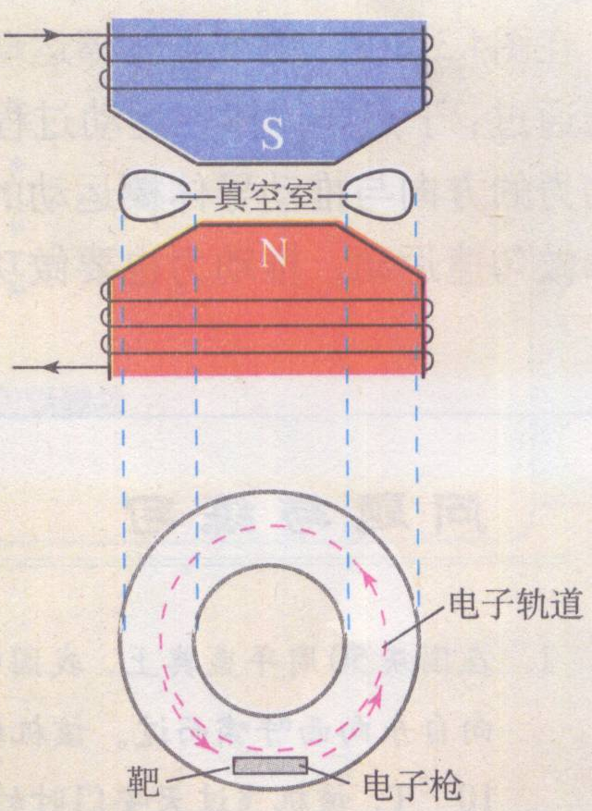  即使没有导体存在，变化的磁场以在空间激发涡旋状的感应电场，电子感应器就是应用了这个原理，电子加速器是加速电子的装置，他的主要部分如图所示，上下两个为为电磁铁两极，在其间隙安放一个环形真空室，电磁铁用频率为每秒数十周的强大交流电流来励磁，使两极间的磁感应强度B往返变化，从而在环形真空室内感应出很强的感应涡旋电场，用电子枪将电子注入唤醒真空室，他们在涡旋电场的作用下被加速，同时在磁场里受到洛伦兹力的作用，沿圆规道运动。  四，电磁感应与电学综合题  基本思路：  1.分析电路结构，理清电源及内外电路  2．依据法拉第电磁感应定律求解感应电动势  3．根据闭合电路欧姆定律求解总电流，以及其他电学量  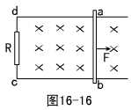  例题.如图16-16所示，电阻R=0.1Ω的导体ab沿光滑的导线框向右做匀速运动，线框中接有电阻R＝0.4Ω线框放在磁感应强度B＝0.１T的匀强磁场中，磁场方向垂直于线框平面，导体ab的长度L＝0.4m，运动速度v＝5.０m/s．线框的电阻不计。  ⑴电源的电动势（即产生的感应电动势）为多少？电路abcd中的电流为多少？  ⑵求导体ab所受的安培力的大小，并判断其方向。  ⑶外力做功的功率是多少？  ⑷电源的功率为多少？其中电源内部消耗的功率是多少？外部电阻消耗的功率又是多少？  课后作业：选修3-2课本第20页“思考与讨论”  第20-21页1、2、3、4题 | 学生思考在电磁感应中是什么力将正电荷从正极搬迁到负极呢？（3分钟）  教师指导学生阅读课本完成填空（7分钟）  学生思考并讨论感生电场的方向怎么判断？？（5分钟）  学生分析解决练习一并总结思路（4）  教师指导学生阅读课本完成填空（7分钟）  提示：结合课本的思考题  学生自主学习电子加速器的基本原理，并思考若要加速电子，磁场应该怎样变化？（5分钟）  学生逐步分析电动势的计算，电流的计算（闭合电路的欧姆定律），功率计算，并对思路做出总结。（10分钟）  教师引导学生对本节进行小结，同时布置作业。
教学反思
[课外训练]
1.关于电磁感应的下列说法中，正确的是 （ ）
A.穿过线圈的磁通量越大，感应电动势越大
B.穿过线圈的磁通量为零，感应电动势越大
C.穿过线圈的磁通量的变化越大，感应电动势越大
D.穿过线圈的磁通量变化越快，感应电动势越大
2.半径为r的环有一个断口，如果穿过断环的磁感应强度变化量为k时，则断环中磁通量的变化量说法正确的是 （ ）
A.0 B.kπr² C.可以计算磁通量的变化量但条件不足
D.由于环不闭合所以磁通量不能够计算
3.长度相同、运动速度数值相同的导体棒所在处的磁感应强度大小相同，如图16-19所示则导体棒产生感应电动势数值最大的为（ ）
B
v
B
B
v
A
B
v
C
B
v
D
图16-19

4.两个长度为L的导线做成一个圆环a和一个正方形线框b，垂直放置在同一个磁场中当磁通量变化相同时，a、b产生的感应电动势大小之比为 （ ）
A. 2:π B.π：4 C.1：1 D. 4:π
5.一个面积为S的闭合线框垂直放置在一个变化的磁场中，当磁场t₁=t₀时间内磁感应强度由B₀变化为B₀/2，线框中产生的感应电动势为E₁，当磁场在t₂=3t₀时间内磁感应强度由B₀/2变化为- B₀/2(负号表示方向与正方向相反),线框中产生的感应电动势为E₂，则E₁:E₂的关系为 （ ）
A. 1:1 B.3:2
C.2:1 D.由于t₂时间内产生的感应电动势为零所以不能够进行比较
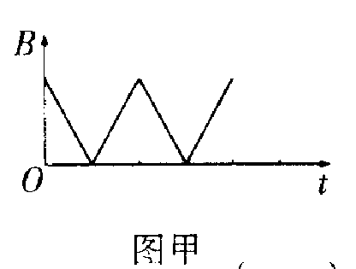
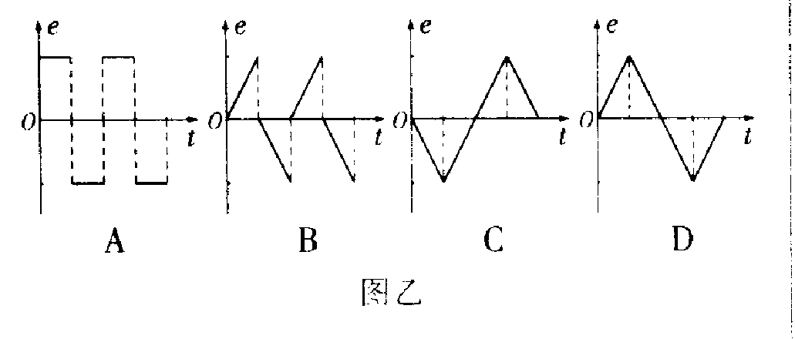
6.一闭合线圈放在匀强磁场里，若通过线圈平面的磁感强度随时间的变化如图16-21甲所示.则线圈的感应电动势为图乙中哪个图像所示 ( )
图16-21

N
S
图16-22

7．如图16-22示一闭合线圈与条形磁铁在同一平面内，当条形磁铁以磁铁的中心为轴在纸面内转动时线圈中将 感应电流;线圈以平行于磁铁的直径为轴转动时，线圈中将 感应电流;线圈以垂直于磁铁的直径为轴转动时线圈中将 .感应电流.
8.如图16-23所示闭合线框abcd，ab=0.05m，ad=0.04m.垂直放置在磁感应强度为B=0.1T的匀强磁场中，现将线框以ab边为轴匀速转动，其周期为T=0.02s，则线框向外转过90⁰时，线框产生的感应电动势为 ，在线框向外转过180⁰（线框仍然在磁场中）的过程中产生的感应电动势为 .
图16-23
B
c
b
a
d
9如图16-24所示弯曲导体棒ACD在磁感应强度B=0.5T的匀强磁场中做切割磁感线运动，已知AC=0.3m，CD=0.2m，CD与AC的夹角为45⁰,导体棒运动的速度为V=1.0m/s，运动的方向与AC垂直试求：
（1）导体棒CD之间产生的感应电动势E₁.
图16-24
45⁰
C
A
D
V
（2）AD棒产生的感应电动势E₂.

